**新 书 推 荐**

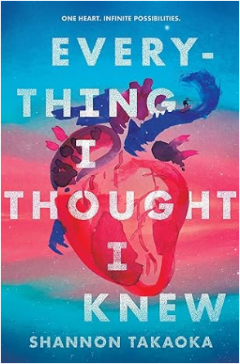

**中文书名：《我以为我知道的一切》**

**英文书名：EVERYTHING I THOUGHT I KNEW**

**作 者：Shannon Takaoka**

**出 版 社：Candlewick**

**代理公司：Wendy Sherman/ANA/Lauren**

**页 数：320页**

**出版时间：2020年10月**

**代理地区：中国大陆**

**审读资料：电子稿**

**类 型：14岁以上青春文学**

**内容简介：**

在这本引人入胜的处女作中，一个十几岁的女孩发现她从捐赠者那里继承的也许不仅仅是一颗心脏。

17岁的克洛伊有一个计划：努力学习，取得好成绩，进入一流大学。但当她在越野训练中晕倒后，医生告诉她需要一颗新的心脏，她所有的精心准备都白费了。移植手术八个月后，一切都变了。由于暑期学校的成绩不佳，她现在想做的就是拿起冲浪板去冲浪——这很奇怪，因为在移植手术之前她对冲浪并不感兴趣。(她的教练凯(Kai)长得很帅，所以这也无妨。)奇怪的还不止这些。她还经常做噩梦，梦见一辆摩托车在隧道里撞毁，回忆起她不认识的人和地方。是她的脑子也出了问题，还是她的经历另有原因？当她寻找答案时，随着她对凯的吸引增强，她发现的事物将使她质疑她以为自己知道的一切——关于生命、死亡、爱、身份和现实的真实本质。

**作者简介：**



**香农·塔克塔（Shannon Takaoka）**的第一部青春小说《我以为我知道的一切》是2021年堪萨斯国家教育协会阅读圈推荐作品（2021 Kansas National Education Association Reading Circle Recommended Title），也是2022年TAYSHAS阅读清单精选书目（2022 TAYSHAS Reading List Selection）。她和家人住在旧金山湾区。她也是一名商业作家和编辑。

**感谢您的阅读！**

**请将反馈信息发至：版权负责人**

**Email**：**[Rights@nurnberg.com.cn](mailto:Rights@nurnberg.com.cn)**

安德鲁·纳伯格联合国际有限公司北京代表处

北京市海淀区中关村大街甲59号中国人民大学文化大厦1705室, 邮编：100872

电话：010-82504106, 传真：010-82504200

公司网址：[http://www.nurnberg.com.cn](http://www.nurnberg.com.cn/)

书目下载：<http://www.nurnberg.com.cn/booklist_zh/list.aspx>

书讯浏览：<http://www.nurnberg.com.cn/book/book.aspx>

视频推荐：<http://www.nurnberg.com.cn/video/video.aspx>

豆瓣小站：<http://site.douban.com/110577/>

新浪微博：[安德鲁纳伯格公司的微博_微博 (weibo.com)](https://weibo.com/1877653117/profile?topnav=1&wvr=6)

微信订阅号：ANABJ2002

